**Travaux Pratiques**

1)

Le jeu de données comporte 07 indicateurs clé de 55 pays. Parmi ces indicateurs nous avons le coefficienit de gini, le revenu par personne, l’espérance de vie, le niveau de perception de la corruption, l’utlisation d’internet et le taux d’emploi des jeunes agés de plus de 15 ans

2) Statistiques Univariées

|  |  |  |  |  |  |  |
| --- | --- | --- | --- | --- | --- | --- |
| **Stat** | **min** | **max** | **mean** | **sd** | **median** | **CoefVar** |
| GINI | 27.30 | 56.20 | 40.11 | 7.11 | 41.30 | 0.17 |
| income_person | 706.00 | 89500.00 | 14054.44 | 16795.35 | 7140.00 | **1.19** |
| HDI | 0.37 | 0.93 | 0.64 | 0.18 | 0.65 | 0.27 |
| life_expectancy | 49.60 | 83.40 | 69.89 | 8.91 | 69.80 | 0.12 |
| Corruption_perception | 8.00 | 90.00 | 40.22 | 19.52 | 34.00 | 0.48 |
| internet_users | 0.80 | 92.30 | 30.46 | 29.33 | 18.20 | 0.96 |
| emploi_rate | 0.37 | 0.88 | 0.59 | 0.12 | 0.58 | 0.19 |

**Commentaire**

3) Statistiques Bivariées

**Matrice de Corrélation**

GINI incomP HDI life_E Cor_per int_user emp_rate

GINI 1.00

IncomP -0.44 1.00

HDI -0.32 0.78 1.

life_E -0.28 0.69 0.95 1.00

Cor_Per -0.41 0.76 0.75 0.72 1.00

Int_user -0.36 0.85 0.92 0.86 0.86 1.00

Emp_rate 0.31 -0.30 -0.44 -0.41 -0.17 -0.33 1.00

On voit bien qu'il existe une forte correlation positive entre les variable HDI et Int_user qui est de 0.92, HDI et life_E qui est de 0.95, life_E et Int_user 0.86, Cor_per et Int_user de 0.86.

Par contre,on peut voir qu'il y a une faible corrélation negative entre la varibale HDI et la variable GINI qui est de 0.32.

A une erreur de 5 % quelle valeur doit atteindre le coefficient de correlation pour conclure à un lien de significattivité

4) Analyse en Composantes Principales

Axe retenu

On retient les deux premiers axes tenant compte du diagramme ou éboulis des valeurs propres ci-dessous. On remarque un coude au niveau de la deuxième valeur propre

1. **Graphes sur le plan factoriel (1,2)**

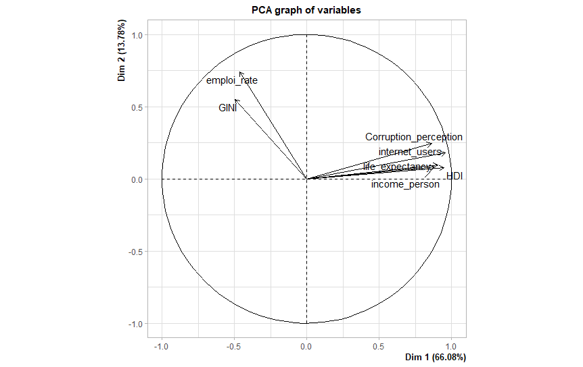

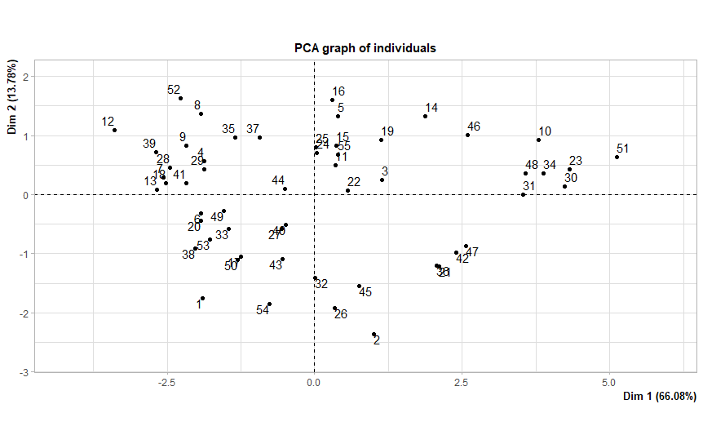

**Les individus et variables significatives pour chacun des axes**

Sur l’axe 1 on a 5 variables qui sont significatives : incomP, HDI , life_E, Cor_per, int_user